Приложение к п.4 Формы непрерывной работы с талантливой молодежью
Полевой практикум «Познай и береги природу»
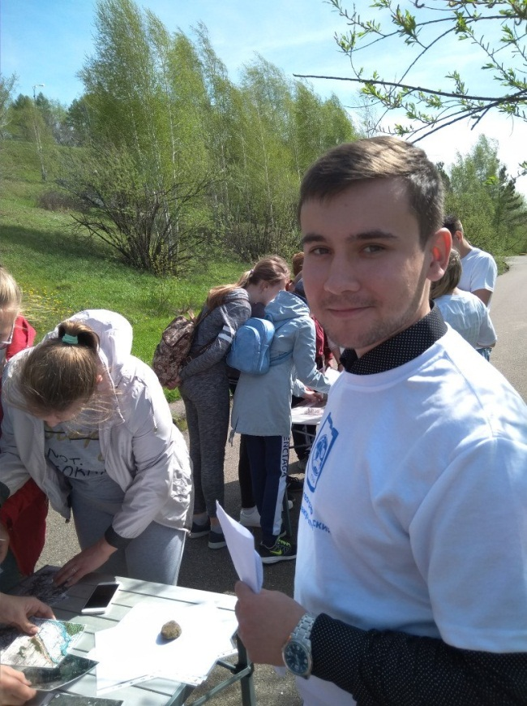 |  | Цель: расширение знаний в области топографии, геологии, краеведения, туризма, метрологии, гидрологии и т.д.  Целевая аудитория: учащиеся с высоким образовательным потенциалом 7-11 классов.  Учредители: геолого-географический факультет Томского государственного университета, Департамент общего образования Томской области, Томский областной институт повышения квалификации и переподготовки работников образования, Областной комитет охраны окружающей среды и природопользования (Облкомприроды), ассоциация учителей географии Томской области и Томское отделение Русского географического общества.  Студенты и преподаватели ГГФ и сотрудники Облкомприроды организовали работу на шести станциях.  Ссылка:  http://ggf.tsu.ru/content/faculty/structure/chair/geography/shkolnyy-kaleydoskop/poznay-i-beregi-prirodu/
Региональный географический образовательный квест
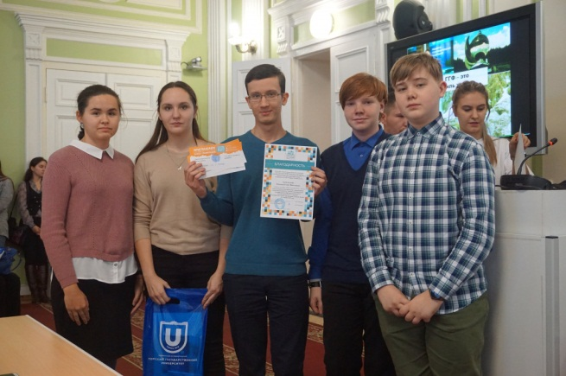 |  |  | Цель: расширение знаний в области геологии, метеорологии, топографии, экологии и других направлений геолого-географического образования.  Целевая аудитория: учащиеся с высоким образовательным потенциалом 9-11 классов (20 команд из г.Томска и г. Северска, населенных пунктов Колпашевского, Томского, Бакчарского районов Томской области).  Организаторы: геолого-географический факультет Томского государственного университета, Департамент общего образования Томской области, Томский областной институт повышения квалификации и переподготовки работников образования.  Ссылка: http://abiturient.tsu.ru/news/29253/
Квест «География – это круто!»
для школьников города Омска
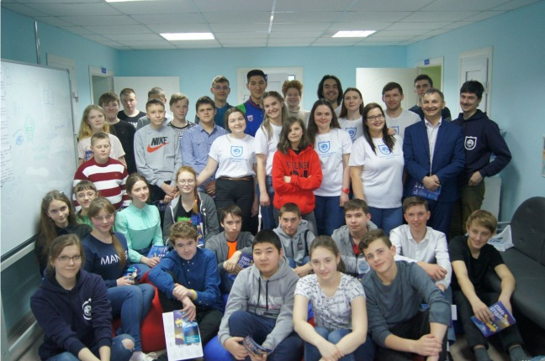 |  | Цель: знакомство школьников с актуальными и приоритетными профессиями в области геологии, гидрологии, метеорологии и картографии через расширение представлений о возможностях данных наук.  Целевая аудитория: победители олимпиад естественнонаучного профиля из числа обучающихся 9-11 классов г. Омска (более 30 участников).  Организаторы: геолого-географический факультет Томского государственного университета, Институт развития образования Омской области и региональное отделение Русского географического общества.  Ссылка: http://abiturient.tsu.ru/news/30248/
День открытых дверей
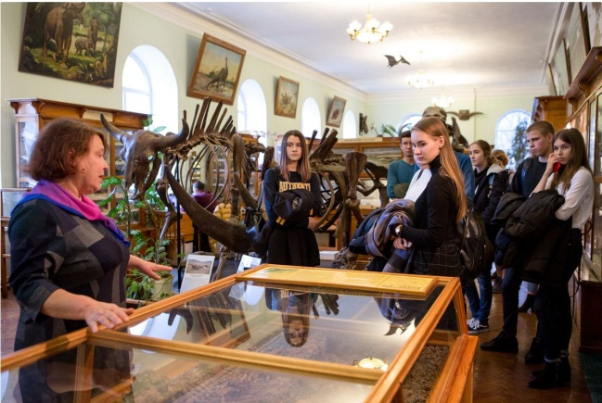 |  | Цель: поддержка школьников в процессе образовательного самоопределения путём знакомства учащихся с направлениями подготовки, реализуемыми в ТГУ.  Целевая аудитория: учащиеся 8-11 классов.  В мероприятии принимают участие все факультеты и учебные институты ТГУ. Также в рамках «Дня открытых дверей» проводится ряд профориентационных мероприятий, призванных помочь будущим абитуриентам определиться с выбором специальности.  Ссылка: https://abiturient.tsu.ru/news/29101/
Всероссийский географический диктант
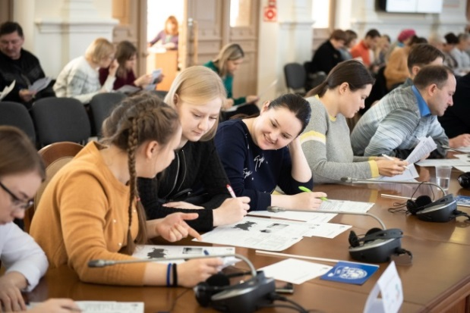 | Цель: популяризация географических знаний и повышение интереса к географии России среди населения.  Целевая аудитория: около 300 человек в возрасте от 11 до 70 лет.  Томский государственный университет является региональной площадкой проведения географического диктанта в Томске.  Ссылка:  http://www.tsu.ru/short_news/tgu-stal-samoy-krupnoy-v-tomske-ploshchadkoy-  geograficheskogo-diktanta/?sphrase_id=205281/
Каникулы в ТГУ «PROF ПАРК»
Цель: поддержка олимпиадников в процессе образовательного выбора и профессионального самоопределения путём организации образовательных и околопрофессиональных проб в рамках знакомства с факультетами и учебными институтами ТГУ.

Целевая аудитория: учащиеся 8-11 классов.

Знакомство с учебными институтами и факультетами, приоритетными направлениями научных исследований и разработок, специальностями Томского государственного университета.

Ссылка:
http://abiturient.tsu.ru/news/18819/
Открытая региональная межвузовская
Олимпиада школьников (ОРМО) по географии
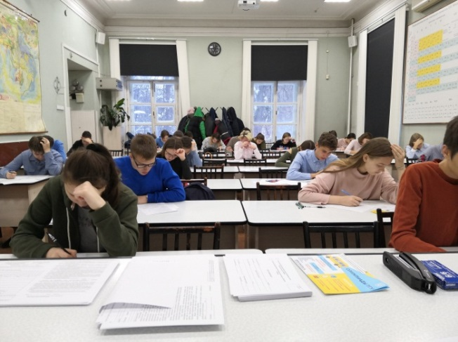 |  | Цель: создание необходимых условий для выявления и поддержки одаренных детей, развитие у них интереса к научной деятельности и проявлению творческих способностей, а также сопровождение школьников в процессе образовательного и профессионального выбора.  Целевая аудитория: учащиеся 8-11 классов (ежегодно более 10 000 участников по всем предметам).  Участие в Олимпиаде школьников на всех этапах бесплатное. Отборочный этап (I этап) проводится очно и дистанционно, заключительный этап (II этап) проводится очно на базе вузов-организаторов и официальных региональных площадок.  Предмет, дающий дополнительные баллы в портфолио при поступлении в вузы: география.  Ссылки:  http://abiturient.tsu.ru/olymp/news/29411/  http://abiturient.tsu.ru/olymp/news/29343/
Тренировочные сессии по подготовке
к заключительному этапу Олимпиады
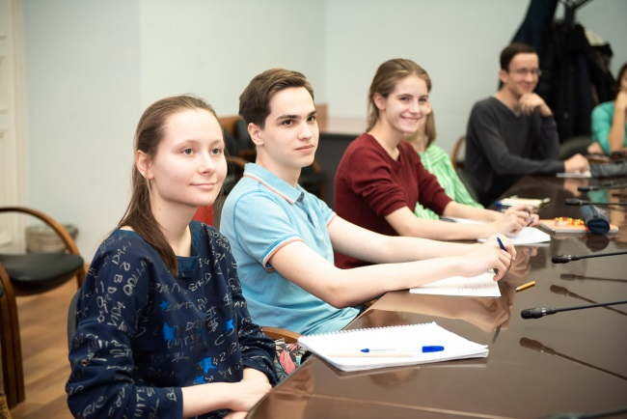 |  | Цель: повышение уровня знаний победителей и призеров отборочного этапа олимпиады и работа над ошибками после выполнения заданий отборочного этапа.  Целевая аудитория: победители и призеры отборочного этапа.  Тренировочные сессии проводятся в очном и в дистанционном формате. К проведению приглашаются члены методических комиссий и предметных жюри.  Ссылка:  http://abiturient.tsu.ru/news/29763/?sphrase_id=187356
Интеллектуальная географическая викторина
«Томский эрудит – 2019»
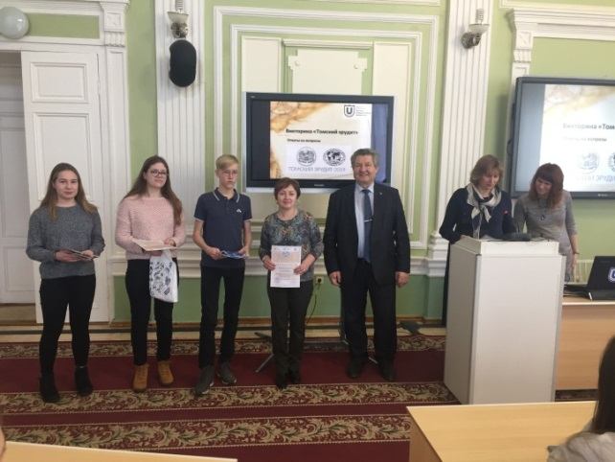 |  | Цель: повышение познавательного интереса школьников к изучению наук о Земле, экологическим и географическим проблемам современности; выявление и развитие у обучающихся творческих способностей и навыков научно-исследовательской деятельности. Популяризация олимпиады ОРМО по географии.  Целевая аудитория: учащиеся 8-11 классов (более 100 участников из г. Томска, населенных пунктов Томской и Кемеровской областей, а также Алтайского края).  Участие в викторине бесплатное. Прием материалов проводится дистанционно в электронном виде.  Результаты географической викторины засчитываются в качестве индивидуальных достижений при поступлении в ТГУ.  Ссылка:  https://ggf.tsu.ru/content/faculty/structure/chair/geography/viktorina/vik.php
Научно-популярные лекции в рамках проектов
«Университет открытий» и «Малая академия»
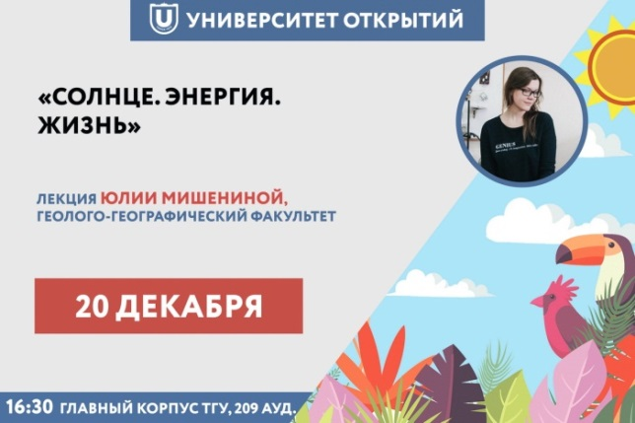 |  | Цель: развитие у детей и молодежи навыков проектной деятельности и формирование soft skills, в том числе умение ставить цели, работать в ситуации неопределенности, развитие коммуникативных навыков, способности принимать решения, формировать образовательные маршруты и другое.  Целевая аудитория:  «Малая академия» – для учащихся 10-11 классов.  «Университет открытий» - учащиеся от 15 до 22 лет образовательных организаций Томской области.  В рамках проектов «Университет открытий» и «Малая академия» для учащихся школ прошли открытые научно-популярные лекции:  - Лекция «Солнце. Энергия. Жизнь» о солнечной энергии и солнечной радиации.  - Курс «Космомониторинг природных объектов» о метеорологии и актуальных профессиях в данной области  Ссылки:  http://abiturient.tsu.ru/news/29602/  http://ggf.tsu.ru/content/faculty/structure/chair/geography/shkolnyy-kaleydoskop/universitetskiy-klass.php
Неделя профориентации «Выбор за тобой»
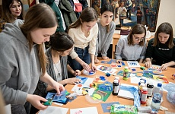 |  | Цель: знакомство школьников с ресурсами и возможностями ТГУ для профессиональной, образовательной и личностной самореализации, а также формирования ценности осознанного и самостоятельного выбора своей образовательной и профессиональной траектории.  Целевая аудитория: учащиеся 8-11 классов, представители педагогического сообщества и родители абитуриентов (более тысячи участников 18 городов России).  Для школьников – презентации направлений подготовки факультетов и учебных институтов, тренинги и мастер-классы по развитию soft skills и построению индивидуальной образовательной и профессиональной траектории (при поддержке тьюторов и экспертов).  В программе также лекторий для родителей, мастер-класс для педагогов по современным технологиям работы со школьниками.  Ссылка:  http://abiturient.tsu.ru/news/30154/
Форум «Таланты Сибири»
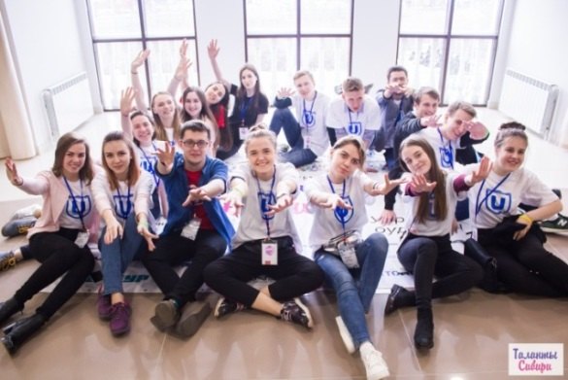 |  | Цель: создание условий для развития, поддержки и профессионального самоопределения одарённых детей, а также популяризации олимпиадного движения и повышения у обучающихся мотивации к достижению образовательных побед.  Целевая аудитория: учащиеся 10-11 классов из числа победителей и призёров олимпиад школьников (около 180 участников ежегодно).  В программе – интенсивные тренинги, мастер-классы, лекции, в рамках которых старшеклассники обсудят с ведущими учеными и представителями компаний-партнеров тренды профессиональной деятельности. На проектной сессии через серию последовательных шагов участники придут к формированию проектных идей – от постановки проблемы, выбора темы и выдвижения гипотезы до проектирования решения с модераторами и защиты проектов.  Ссылки:  http://abiturient.tsu.ru/news/25759/  http://abiturient.tsu.ru/news/30153/
Тренировочные сессии по подготовке
к ЕГЭ для победителей и призеров Олимпиады
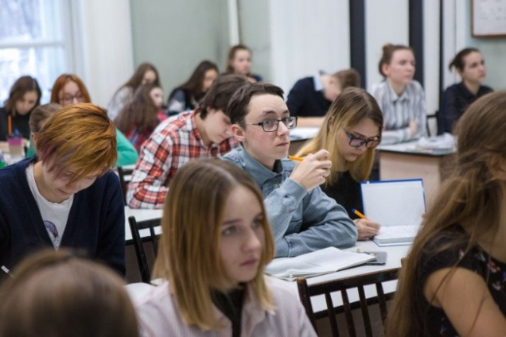 |  | Цель: повышение уровня знаний и психологической готовности к сдаче Единого государственного экзамена для выполнения условия достижения порога 75 баллов по предмету.  Целевая аудитория: победители и призеры заключительного этапа олимпиады.  Тренировочные сессии проводятся в очном и в дистанционном формате. Консультации проводятся преподавателями ТГУ – экспертами ЕГЭ, в том числе председателями областных предметных комиссий Единого государственного экзамена и членами апелляционных и предметных комиссий.  Ссылка:  http://abiturient.tsu.ru/news/29763/?sphrase_id=187356
Практикум «Живая Земля» для школьников
– участников городской программы «Страна ТГУ»
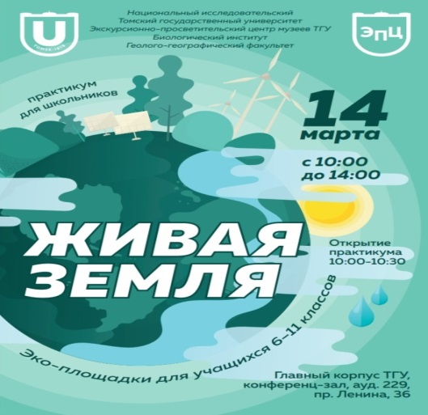 |  | Цель: расширение знаний в сфере географии, биологии, геологии, экологии и туризма.  Целевая аудитория: учащиеся 6-11 классов.  Организаторы: Экскурсионно-просветительский центр музеев ТГУ, биологический институт и геолого-географический факультет ТГУ.  В программе практикума «Живая земля» 12 интерактивных площадок по направлениям «Биология» и «География».  Ссылки:  http://museum.tsu.ru/content/ когда-оживает-земля  http://museum.tsu.ru/content/ практикум-для-школьников-«живая-земля»-1
Дни экологии в ТГУ
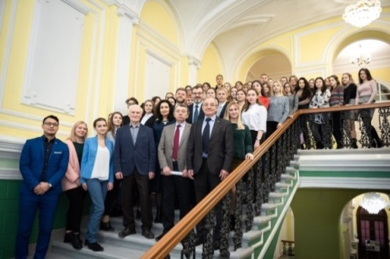 |  | Цель: формирование ответственного отношения общества к окружающему миру, природному и культурному наследию России, объединение усилий российского общества в решении экологических проблем, поддержка развития экологического образования.  Целевая аудитория: учащиеся 6-11 классов.  Организаторы: Неправительственный экологический фонд им. В. И. Вернадского, ООО «Газпром трансгаз Томск», Томский государственный университет.  Основным мероприятием Дней экологии стала олимпиада по экологии «ЭкоЭрудит», участниками которой стали более 30 учащихся школ города Томска. Кроме того была организована презентация программ и проектов экологического фонда им. В.И. Вернадского, нацеленных на поддержку организаций, способствующих решению экологических проблем.  Ссылка:  http://www.tsu.ru/news/fond-imeni-v-i-vernadskogo-predstavil-v-tgu-svoi-p/  http://abiturient.tsu.ru/olymp/news/30017/?sphrase_id=186338
Конкурс проектных, исследовательских и творческих работ
Цель: развитие исследовательской, проектной деятельности и создание условий для формирования у обучающихся интереса к познавательной, экспериментально-исследовательской и творческой деятельности.

Целевая аудитория: учащиеся 8-11 классов.

К участию в конкурсе принимаются проектные, исследовательские и творческие работы, которые в течение учебного года будут проводить исследования, готовить творческие работы и принимать участие в олимпиадах. Особое внимание и предпочтение имеют групповые исследовательские или проектные работы в междисциплинарных областях: природа, общество, техника, человек, культура, предпринимательство.
Для всех участников конкурса проводятся образовательные вебинары про проектную и исследовательскую деятельность.

Ссылка:
https://il.tsu.ru/news/news_detail.php?ID=20615
Образовательная игра «Мои рекордные цели»
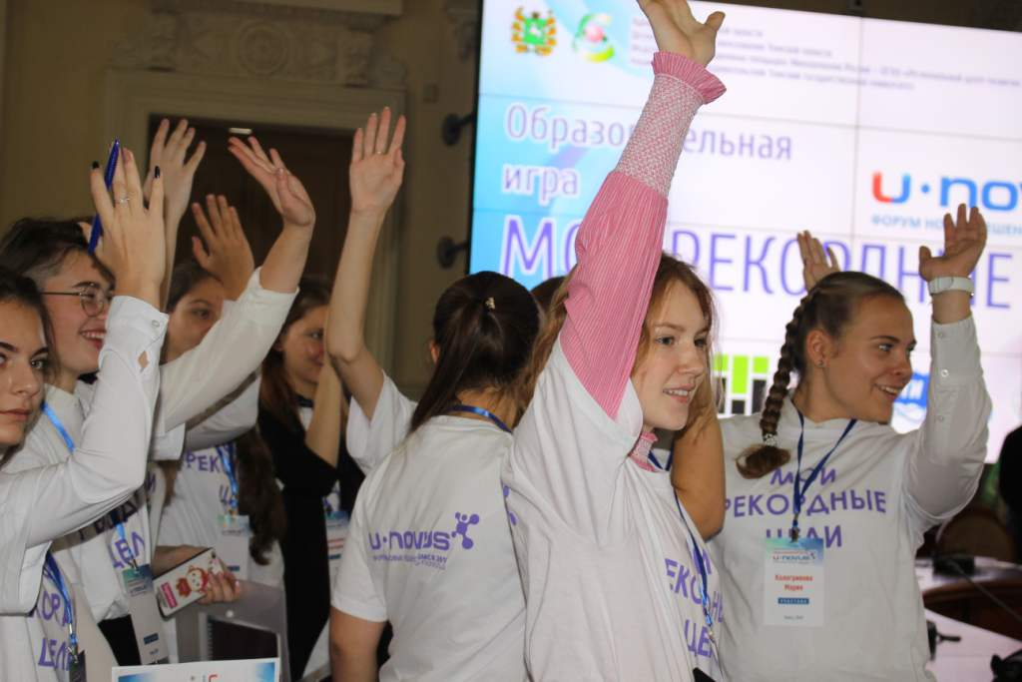 |  |  | Цель: постановка индивидуальных образовательных и карьерных рекордных целей на основе анализа ресурсов, возможностей и дефицитов всех томских университетов.  Целевая аудитория: резиденты Молодёжного кадрового ресурса Томской области, выпускники Образовательного центра «Сириус» и победители всероссийских и международных конкурсов и олимпиад, обучающиеся 8-11 классов.  Программа игры включает в себя тьюториалы по определению старшеклассниками критериев выбора вузов и маршрута по достижению поставленных ими целей, знакомство участников с образовательным и инновационным потенциалом вузов Томской области и итоговое представление командами школьников университетских карт ресурсов.  Ссылка:  http://ii.tsu.ru/ тгу-и-рцро-провели-игру-для-участников/
«Время лучших»
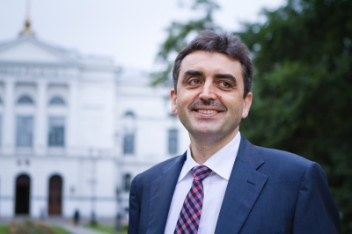 |  |  | Цель: популяризация олимпиадного движения и повышение мотивации молодёжи к достижению образовательных успехов, научному творчеству и личностному развитию.  Целевая аудитория: выпускников школ и вузов, достигших значительных успехов в обучении, получивших на ЕГЭ высокие баллы, медалистов, победителей и призеров олимпиад школьников, а также победителей и призеров студенческих олимпиад, которые поступают в магистратуру.  В неформальной обстановке участники встречи «Время лучших» смогли пообщаться с руководством университета и представителями факультетов, рассказали о своих ожиданиях и задали вопросы – о формах обучения в университете и возможностях для развития своих талантов, о будущей профессии и внеучебной жизни.  Ссылка:  http://abiturient.tsu.ru/news/27201/

